Gwiezdne niebo
Wykorzystanie światłowodów do samodzielnego montażu pomoże Ci stworzyć <a href="http://www.ledovo.pl/items/180-gwiezdne-niebo-led.html">gwiezdne niebo</a> w każdym pomieszczeniu. Jest to świetna dekoracja, która imituje niebo nocą. Steruj oświetleniem bezprzewodowo za pomocą pilota. Zamontujesz je na każdym rodzaju sufitu.

Zastosowanie włókien światłowodowych
Jedno z najpopularniejszych zastosowań włókien światłowodowych świecących końcem jest gwiezdne niebo. Oprócz wykorzystania jak niebo można wybrać efekt świecenia pojedynczych włókien i stworzyć własny, dowolny wzór świetlny. Potrzebny będzie do tego generator światła LED. Można go dobrać pod kątem poboru mocy oraz koloru świecenia. Mniejsze modele to rozwiązanie dobre dla sufitów małej powierzchni. Generator małej mocy 3 W nada się do sufitów mających kilka metrów kwadratowych. Sklepy z oświetleniem oferują także modele, które pozwolą uzyskać zaawansowane konstelacje oraz gwiazdozbiory.

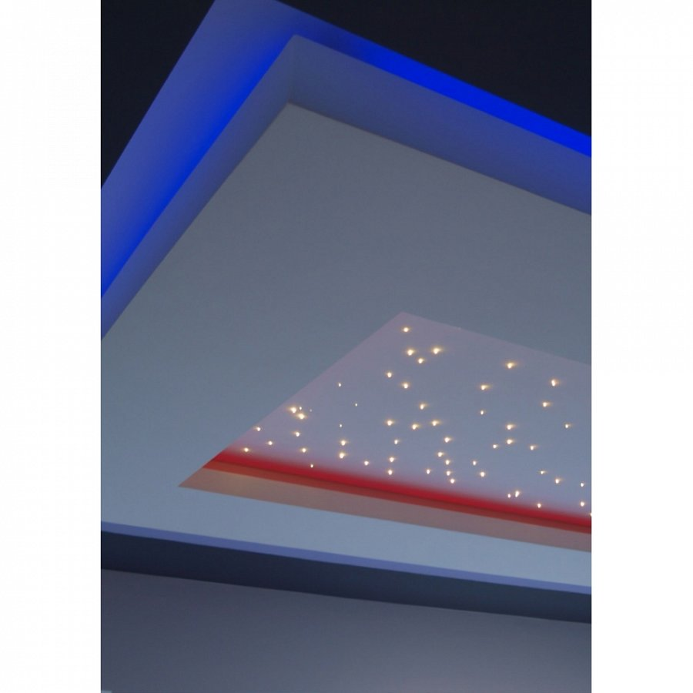
Parametry zestawu gwiezdne niebo
Zestaw gwiezdne niebo oprócz prostego montażu znajduje szerokie zastosowanie nie tylko w domach, ale także w klubach, restauracjach i salach konferencyjnych. Posiadają możliwość montażu na każdym rodzaju sufitu czy to napinanego, czy też podwieszanego. Oświetlenie led zastosowane w generatorze może być różnego koloru oraz barwy. Posiada łatwe sterowanie bezprzewodowe przy użyciu pilota. Zestaw zawiera zasilacz z bezpośrednim podpięciem do instalacji elektrycznej. Znajdziemy w nim także 110 światłowodów o średnicach 1,5 mm oraz 0,75 mm.
Gwiezdne niebo

